**DOCUMENTO DE INSTRUCCIONES DETALLADAS**

**Curso:** Construcción de Software SOF-S-MA-6-3

GRUPO C

INTEGRANTES

Soto Monar Jeremy David,

Delgado Pilay Justin Gabriel,

Montalvo Sandoval Sabina Isabel.

Mota Magallanes Ronald Steven.

Quinde Aspiazu Nicolás Ismael.

# Tabla de contenido

**1. Instalación 3**

1.1. Visual Studio Code 3

1.2. XAMPP 4

1.3. Proyecto 5

**2. Importar Base de Datos 5**

**3. Ejecución del Proyecto 7**

## Instalación

### Visual Studio Code

Se debe instalar Visual Studio Code del siguiente enlace:

<https://code.visualstudio.com/download>

1. Descargar la versión para Windows o Linux.
2. Ejecuta el instalador (.exe).
3. Sigue los pasos del asistente:
4. Acepta los términos de licencia.
5. Elige la ruta de instalación (puedes dejar la predeterminada).
6. Marca las opciones que prefieras (ej.: "Añadir a PATH" para abrir VS Code desde la terminal).
7. Finaliza la instalación y haz clic en "Finish".
8. Abre VS Code desde el menú de inicio.

Descargar la extensión de php:

1. Abrir visual studio code y dirigirse a la parte de extensiones.

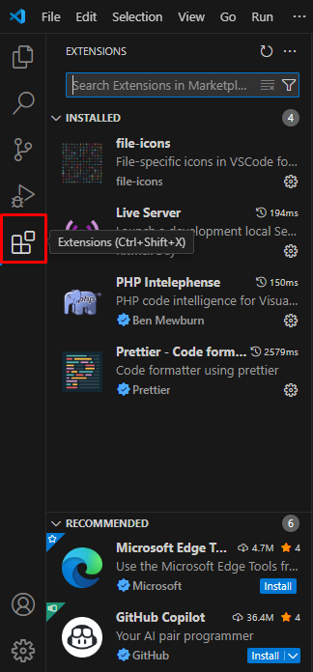

1. Buscar “” y dar clic en instalar:

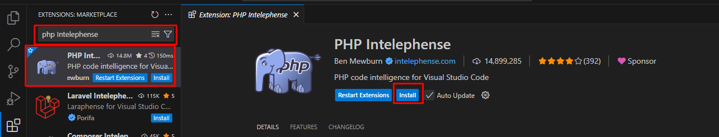

1. Listo ya se tiene php para el backend del proyecto.

### XAMPP

Se debe Instalar XAMPP del siguiente enlace:

<https://www.apachefriends.org/es/index.html>

1. Elige la versión para tu sistema operativo (Windows, macOS o Linux) En este caso para Windows la versión es 8.2.12.
2. Ejecuta el instalador (.exe descargado).
   1. Selecciona los componentes (asegúrate de que MySQL y Apache estén marcados).
   2. Elige la carpeta de instalación (por defecto: C:\xampp).
   3. Desmarca "Learn more about Bitnami" (opcional).
3. Finaliza la instalación y ejecuta el "XAMPP Control Panel".
4. Inicia los servicios:
   1. Abre el Panel de Control de XAMPP.
   2. Haz clic en Start junto a Apache y MySQL.
   3. Verifica que ambos estén en verde (funcionando).

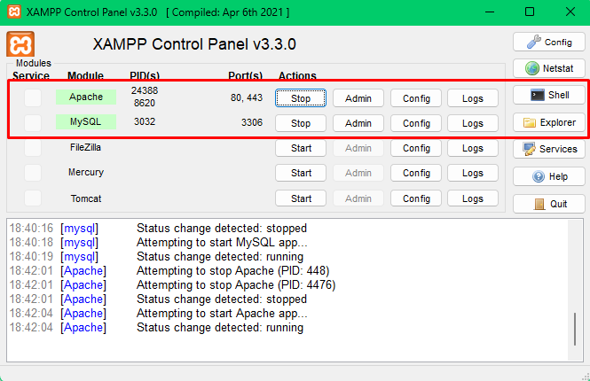

1. 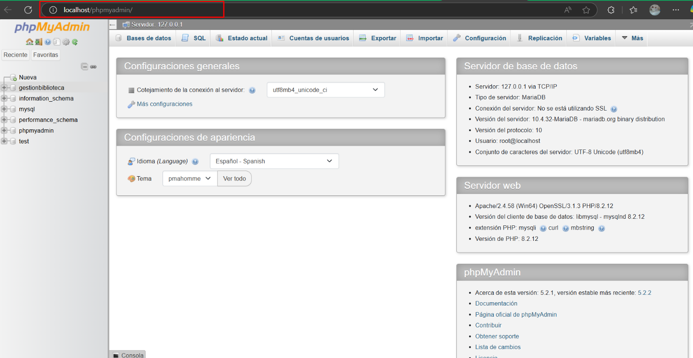Acceso a phpMyAdmin: Abre tu navegador y entra a http://localhost/phpmyadmin.

### Proyecto

Se debe Descargar él .zip del repositorio:

<https://github.com/JeremySoto1/Proyecto-CS---GRUPO-C/tree/main>

1. 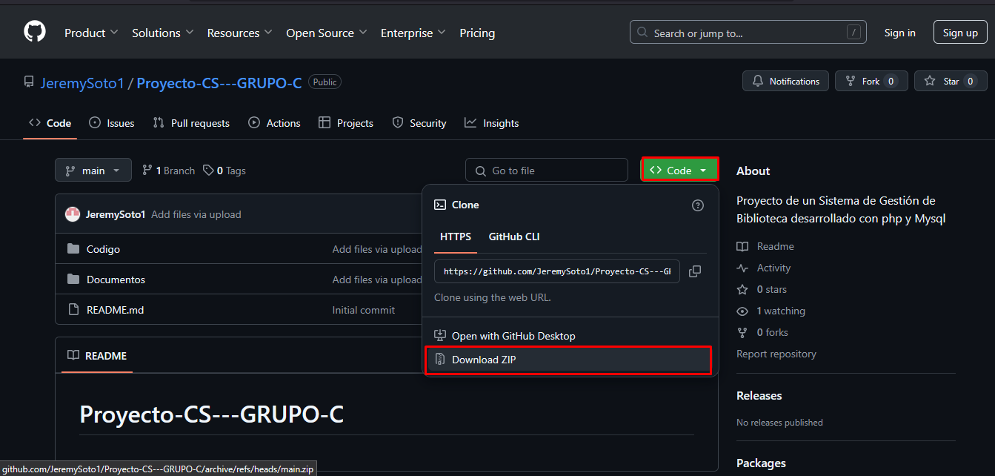Descargar el .ZIP del proyecto.

## Importar Base de Datos

1. Ir al buscar y poner: <http://localhost/phpmyadmin>.
2. 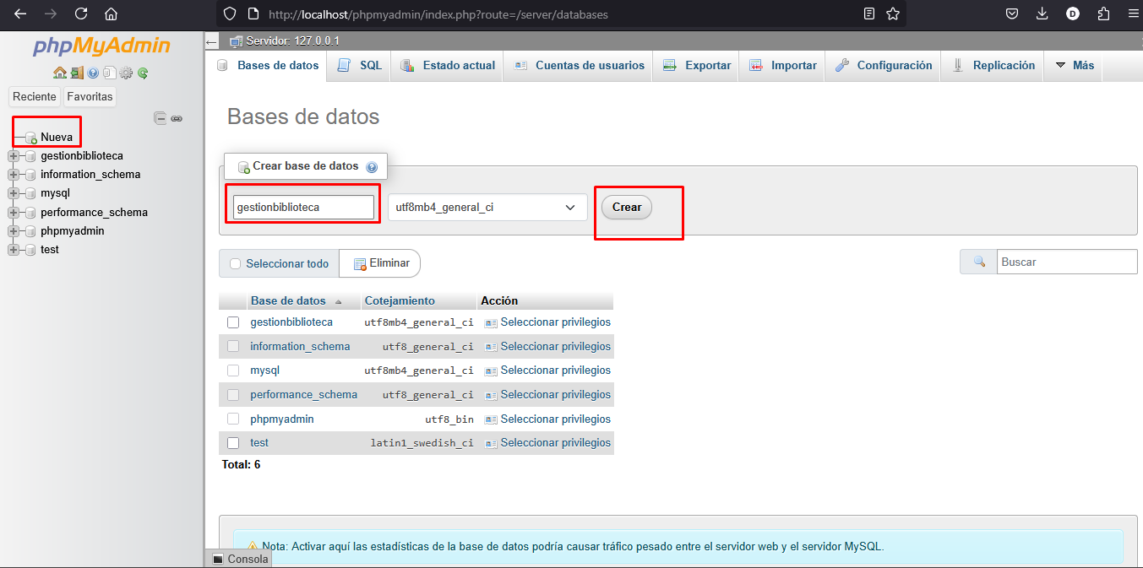Crear una nueva BD llamada “gestionbiblioteca”.
3. Ir al .zip y descomprimir.



1. Una vez Creada la Base de Datos vamos a seleccionar la opción que dice Importar:

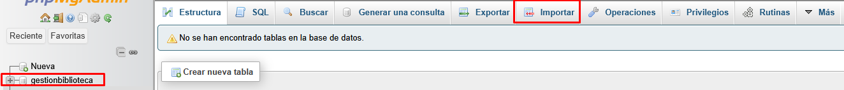

1. Ahí cargaremos el archivo que se encuentra en la carpeta descomprimida -> Proyecto-CS—GRUPO-C-main -> Codigo -> “gestionbiblioteca.sql”.

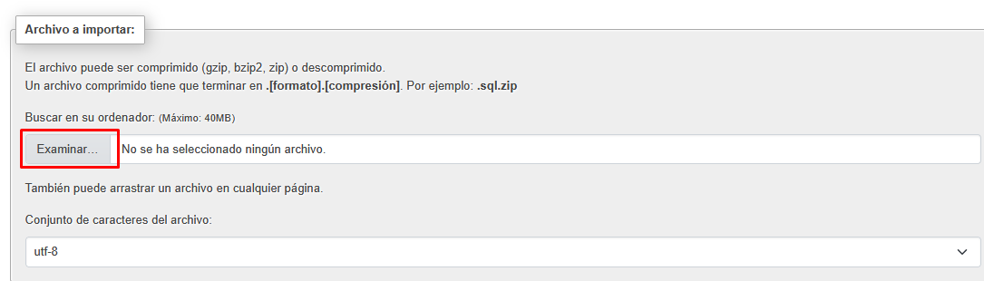

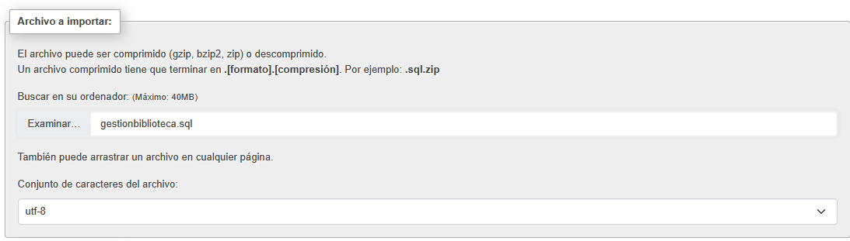

1. Se baja un poco y clic en Importar

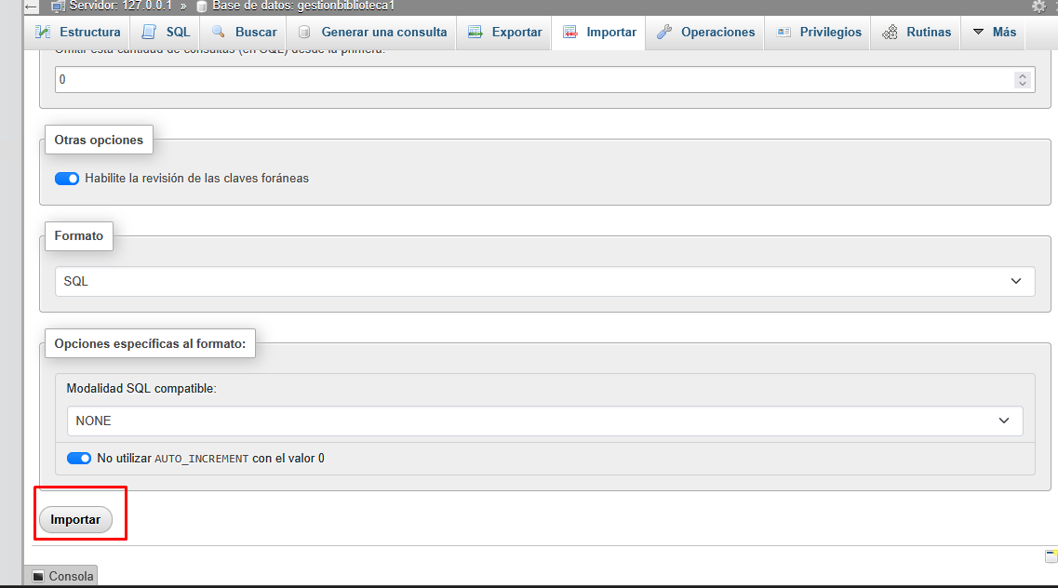

1. Una vez cargada nos importara todos los datos y tablas para la ejecución del proyecto así como los procedimiento almacenados.

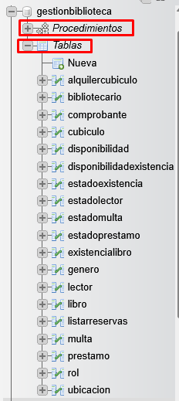

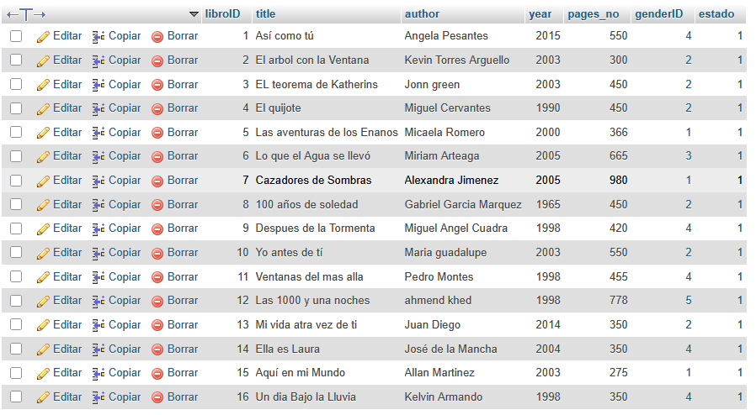

## Ejecución del Proyecto

1. Se deberá copiar esta carpeta que se encuentra en la carpeta descomprimida.



1. Se la pegara en la siguiente ruta: “C:\xampp\htdocs”

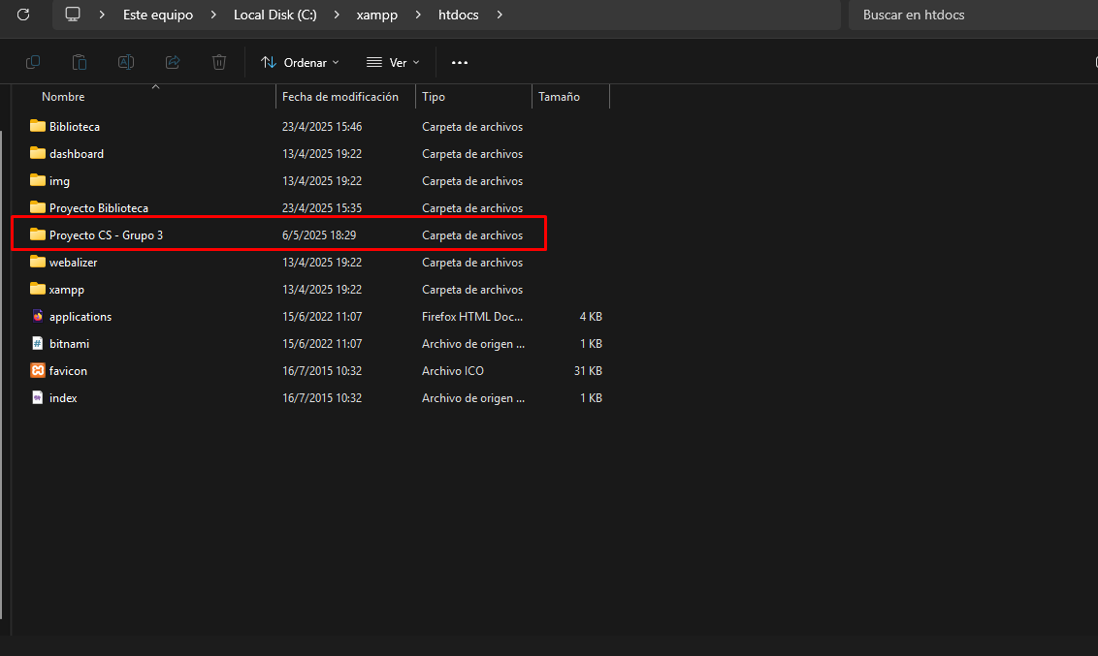

1. Una vez puesto ahí se accederá al navegador y para esto se debe tener activado los servicios de APACHE Y MYSQL en el XAMPP.
2. En el Navegador se deberá escribir lo siguiente: “http://localhost/Proyecto%20CS%20-%20Grupo%203/index.php”

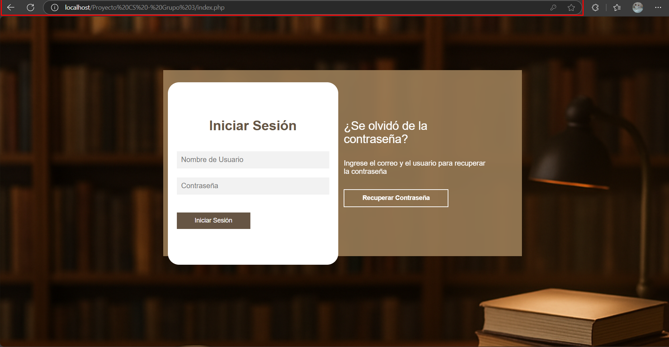

1. Ingresar usuario:”jedoso” y contraseña: “422463” para navegar en el proyecto.

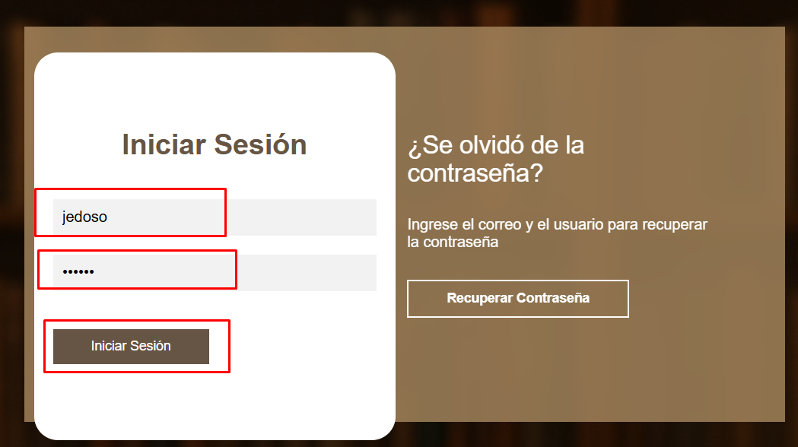

1. Mostraría la página principal

